КОМИТЕТ ПО ОБРАЗОВАНИЮ ПРАВИТЕЛЬСТВА САНКТ-ПЕТЕРБУРГА

Санкт-Петербургское государственное  
бюджетное профессиональное образовательное учреждение  
«Колледж информационных технологий»

**КУРСОВОЙ ПРОЕКТ**

**по дисциплине  
«Технология разработки программного обеспечения»**

**Специальность 09.02.07**

**«Информационные системы и программирование»**

**Специализация: «Программист»**

Работу выполнил студент 01 гр.:

Егоров К.А.

Преподаватель: Муравьев А.В.

Санкт-Петербург 2022

**СОДЕРЖАНИЕ**

ВВЕДЕНИЕ 3

1 Разработка системного проекта 5

1.1 Основание для разработки 5

1.2 Назначение разработки 5

1.3 Требования к программе 5

Требования к функциональным характеристикам: 5

1.4 Требования к надежности 7

1.5 Требования к составу и параметрам технического устройства 7

1.6 Требования к информационной и программной совместимости 7

1.7 Требования к транспортированию и хранению 7

1.8 Специальные требования 7

1.9 Требования к программной документации 8

2 Разработка технического продукта 9

2.1 Анализ требований и определение спецификаций программного обеспечения (построение функциональной диаграммы) 9

2.2 Проектирование модели данных 14

ЗАКЛЮЧЕНИЕ 15

Список использованных источников 16

Приложение А: 17

Приложение Б: 21

Приложение В: 29

ВВЕДЕНИЕ

Информационная система является совокупностью программных, технических, информационных и организационных средств, которые объединены в единую систему. Функции ИС заключаются в сборе, хранении и обработке информации, в результате выполнения данных функций формируются данные для выдачи необходимой информации.

Актуальность разработки ИС библиотеки обусловлена необходимостью снижения материальных затрат, времени обработки документации, а также, снижения вероятности ошибок в документации.

Автоматизация библиотеки является сложным процессом, влияющим на различные сферы жизнедеятельности библиотеки и рабочие процессы, поэтому должна проводиться очень осторожно. Автоматизация решает не только задачи установки системы обработки данных, но и решает вопросы развития и адаптации организации и рабочих процессов в целях максимального использования преимуществ, предоставляемых информационными системами. Автоматизация библиотеки проводится постепенно, и применение информационных технологий для организации межбиблиотечного сотрудничества необходимо тщательно планировать на каждом этапе автоматизации.

На начальном этапе автоматизации должна проводиться проверка библиотечного каталога. База данных, содержащая каталог представляет ядро любой автоматизированной библиотечной системы. Затем следует внедрять ИТ-поддержку для большинства рабочих процессов библиотеке. Как правило первыми автоматизируются каталогизация, затем, получение новой литературы, управление книговыдачей, и управление периодическими изданиями. Значимым этапом автоматизации библиотеки является обеспечение прямого доступа к каталогу библиотеки для читателей (OPAC). Не менее важно создать необходимую инфраструктуру процесса автоматизации. Следует установить рабочие станции и сеть. Необходимо обеспечить большую пропускную способность сетевого канала, а также учитывать, что новые системы и технологии будут требовать передачи большего объема данных с большей скоростью.

**Объектом исследования** является деятельность библиотекаря.

**Предметом исследования является** разработка автоматизированного рабочего места библиотекаря.

**Цель** – проанализировать и спроектировать автоматизированное рабочее место библиотекаря.

Задачи исследования:

1. Проанализировать предметную область и провести постановку задачи.
2. Рассмотреть варианты использования системы;
3. Спроектировать классы системы;
4. Рассмотреть взаимоотношение между классами.

# **Разработка системного проекта**

* 1. Основание для разработки

Основанием для разработки является поставленная задача преподавателем МДК.02.02. «Инструментальные средства разработки программного обеспечения» Муравьевым Андреем Валерьевичем.

Наименование работы: Автоматизированная информационная система «Школьная библиотека».

* 1. Назначение разработки

Автоматизированная информационная система «Библиотека» предназначена для ускорения и облегчения процесса выдачи книг, и ведения учёта книг. Полученные данные можно будет сформировать в отчеты. Отчеты будут включать в себя ФИО студента, назначенные ему книги и дату выдачи литературы. Так же есть возможность создания отчётов о находящихся в библиотеке книгах, полке на которой лежит книга, её жанре, издании, и поставщике данной книги.

Библиотекарь может формировать отчёты следить за статусом книг, добавлять в базу новых студентов и новые книги.

Подсистема заказа книг у поставщика используется Библиотекарем и предназначена для решения следующих задач:

* Заказ необходимой литературы в указанном количестве;
* контроль бюджета, расходуемого на заказ книг;
* формирование необходимой отчетности по итогам заказа книг у конкретного поставщика
  1. Требования к программе

Требования к функциональным характеристикам:

Автоматизированная информационная система «Школьная Библиотека» должна обеспечивать выполнение функций:

* Ввод новых студентов и их данных в базу данных.
* Удаление студентов и их данных из базы данных.
* Формирование отчетов о студентах, хранящие в себе информацию о студенте и назначенных книгах.
* Получение информации о всех студентах выбранной группы.
* Редактирование информации о студенте.
* Быстрый поиск необходимой информации о студентах, книгах хранящихся в библиотеке и поставщиках;

Выходными данными являются:

* Фамилия, имя, отчество студента.
* Название книги.
* Издание книги.
* Жанр книги.
* Дата выдачи книги студенту.
* Название компании поставщика.
* ФИО контакта поставщика.
* Контактный номер поставщика.

Система должна функционировать в многопользовательском режиме, поэтому каждый специалист должен иметь свой пароль доступа в систему. Кроме того, в системе должна быть предусмотрена возможность резервного копирования и восстановления данных, а также программная система должна иметь возможность самовосстановления после сбоев в операционной системе или отключения электропитания.

Система должна функционировать в многопользовательском режиме и давать возможность:

* просматривать записи базы данных, в том числе и с помощью различных фильтров;
* добавлять новые записи и изменять существующие;
* удалять записи.
  1. Требования к надежности

Разрабатываемое программное обеспечение должно иметь:

* Возможность менять пароль при входе.
* Систему ввода пароля, во избежание нежелательных авторизаций.
* Возможность создать резервную копию внутри программного обеспечения.
* Возможность градировать полномочия того или иного пользователя.
* Способ прочтения некорректных действий со стороны пользователя.
  1. Требования к составу и параметрам технического устройства

Системные требования для работы программного продукта должны быть следующими:

* Тактовая частота процессора 1.6 ГГц и выше;
* Количество потоков процессора 2 и выше;
* Объем оперативной памяти 4 Гб и выше;
* Объем свободного дискового пространства 7Гб.
  1. Требования к информационной и программной совместимости

Программа должна работать в операционных системах Windows XP ,7 ,10 и новее.

* 1. Требования к транспортированию и хранению

Программа поставляется в стандартном пакете Windows. Программная документация поставляется в электронном виде на сайте разработчика.

* 1. Специальные требования

Разрабатываемое программное обеспечение должно иметь простой и интуитивно понятный интерфейс, для доступного использования пользователями имеющих базовый уровень технического образования. Программное обеспечение должно быть рассчитано на людей, не сильно понимающих в компьютерах, что бы они могли без затруднений пользоваться этим программным обеспечением.

В связи с объемностью программного продукта, задачи выполняются поэтапно. Программа должна иметь возможность доработки, добавления модулей и расширений системы и должны хорошо контактировать друг с другом, не должны сбоить, выдавать ошибки и непредвиденно прекращать свою работу. Так же потребуется разработать документацию для работы с программным продуктом.

* 1. Требования к программной документации

В ходе разработки программы должны быть подготовлены: текст программы, описание программы, программа и методика испытаний. руководство использования, руководство пользователя.

Пользователь программного продукта может записывать задания и выполнять их и просмотр внесение данных, а также удалять их, и другие важные для пользователя данные, которые связаны с задачей.

Перечень программной документации:

* Техническое задание
* Руководство пользователя
* Техническая инструкция
* Инструкция пользования программного обеспечения

1. Разработка технического продукта
   1. Анализ требований и определение спецификаций программного обеспечения (построение функциональной диаграммы)

Разработку программного обеспечения начнем с анализа требований к будущему программному продукту. Построим общую модель предметной области как некоторой части реального мира, с которой будет тем или иным способом взаимодействовать разрабатываемое программное обеспечение, после чего конкретизируем его основные функции. Спецификации должны однозначно восприниматься как заказчиком, так и разработчиком. Обеспечить это требование можно, только разработав некоторую формальную модель этого программного обеспечения. На этапе анализа и определения спецификаций можно применить структурный подход.

Построим функциональную диаграмму, для того чтобы выявить основные функции и составные части проектируемой программной системы и, по возможности, обнаружить и устранить существенные ошибки. Одной из наиболее важных особенностей методологии функционального моделирования является постепенное введение все больших уровней детализации по мере создания диаграмм, отображающих модель.

Диаграмма, показанная на Рисунке 1 в приложении Б, представляет собой диаграмму потоков данных верхнего уровня. На ней хорошо видно, что служит исходными данными для программы. На вход система получает – документы для работников, документы студента на поступление, документы для поступления студента и списки должностей, на выходе – документы на поступление для студента, документы на трудоустройство для работодателей и основную отчетность о поступлениях для деканата.

Для того чтобы учесть временной аспект поведения системы, можно построить диаграмму последовательности. В качестве примера построим диаграмму последовательности для реализации варианта использования «Тестирование» в информационной тестовой системе (Приложение Б, рис. 2)

Для анализа требований можно использовать и структурный подход. На рис. 3, 4 (Приложение Б) представлена диаграмма потоков данных в нотации Гейна-Сарсона, описывающая основные процессы, происходящие в системе.

Сначала составляем диаграмму потоков данных 2 уровня (Приложение Б, рис. 3). Здесь происходит выделение всех процессов и потоков данных в системе, выделяются накопители данных, которые будут описаны посредством структур данных

На следующем уровне детализации подробно рассматривается процесс “Разработка литературы” (Приложение Б, рис. 4)

* 1. Проектирование модели данных

Процесс проектирования программного обеспечения включает в себя определение структурных компонентов программной системы и связей между ними. Результат уточнения структуры может быть представлен в виде структурной схемы, которая дает достаточно полное представление о проектируемом программном обеспечении. В приложении Б, на рисунке 1 представлена структурная схема программного обеспечения автоматизированной информационной системы «Школьная библиотека».

Функциональна схема – это схема взаимодействия компонентов программного обеспечения с описанием информационных потоков, состава данных в потоках и указанием используемых файлов и устройств. В приложении Б, на рисунке 2 приведена общая функциональная схема для АИС «Школьная библиотека».

Схема базы данных включает в себя описание содержания, структуры и ограничений целостности, используемые для создания и поддержки базы данных. Общую схему базы данных для АИС «Школьная библиотека» можно увидеть в приложении на рисунке 8 (Приложение Б).

Модель данных раскрывает сущности и связи между ними, определяет спецификации структур данных программного обеспечения.

ЗАКЛЮЧЕНИЕ

В ходе выполнения курсовой работы была разработана автоматизированная информационная система «Школьная библиотека». В результате анализа были выявлены несколько процессов, которые можно автоматизировать. Автоматизация позволит быстрее выполнять запланированную работу, потребуется меньше времени на создание отчетности, ведение учёта книг и заказ книг у поставщика.

В данной курсовой работе были реализованы следующие задачи:

1. Разработка технического задания для АИС «Школьная библиотека» в соответствии с выданным вариантом задания.
2. Анализ требований и определение спецификаций программного обеспечения для АИС «Школьная библиотека»
3. Для выявления основных функций и составных части проектируемой программной системы были разработаны следующие диаграммы: диаграммы потоков данных, функциональная диаграмма, схема базы данных, диаграмма деятельности, диаграммы последовательности, диаграмма классов, диаграмма последовательности, диаграмма состояний и компонентов.
4. Разработаны основные интерфейсы для АИС «Школьная библиотека»: главная страница работника библиотеки, добавление информации о студентах, заполнение информации о книгах, создание отчетов, заказ книг у поставщика, просмотр информации о студентах группы, книгах и поставщиках.

После выполнения всех пунктов, в курсовой работе была представлена автоматизированная информационная система, позволяющая быстро добавлять информацию о новых студентах и книгах, а также создавать отчеты.

Приложение А:

КОМИТЕТ ПО ОБРАЗОВАНИЮ ПРАВИТЕЛЬСТВА САНКТ-ПЕТЕРБУРГА

Санкт-Петербургское государственное  
бюджетное профессиональное образовательное учреждение  
«Колледж информационных технологий»

**ТЕХНИЧЕСКОЕ ЗАДАНИЕ**

**по дисциплине МДК 02.02   
«Инструментальные средства разработки программного обеспечения»**

**по теме:   
«****Разработка АИС Школьная библиотека»**

**(6 вариант)**

**Специальность 09.02.07**

**«Информационные системы и программирование»**

**Специализация: «Программист»**

Работу выполнил студент 01 гр.:

Егоров К.А.

Преподаватель: Муравьев А.В.

Санкт-Петербург 2022

**Назначение разработки**

Автоматизированная информационная система «Библиотека» предназначена для ускорения и облегчения процесса выдачи книг, и ведения учёта книг. Полученные данные можно будет сформировать в отчеты. Отчеты будут включать в себя ФИО студента, назначенные ему книги и дату выдачи литературы. Так же есть возможность создания отчётов о находящихся в библиотеке книгах, полке на которой лежит книга, её жанре, издании, и поставщике данной книги.

Библиотекарь может формировать отчёты следить за статусом книг, добавлять в базу новых студентов и новые книги.

Подсистема заказа книг у поставщика используется Библиотекарем и предназначена для решения следующих задач:

* Заказ необходимой литературы в указанном количестве;
* контроль бюджета, расходуемого на заказ книг;
* формирование необходимой отчетности по итогам заказа книг у конкретного поставщика

1. **Требования к программе:**
   1. **Требования к функциональным характеристикам**

Автоматизированная информационная система «Школьная Библиотека» должна обеспечивать выполнение функций:

* Ввод новых студентов и их данных в базу данных.
* Удаление студентов и их данных из базы данных.
* Формирование отчетов о студентах, хранящие в себе информацию о студенте и назначенных книгах.
* Получение информации о всех студентах выбранной группы.
* Редактирование информации о студенте.
* Быстрый поиск необходимой информации о студентах, книгах хранящихся в библиотеке и поставщиках;

Выходными данными являются:

* Фамилия, имя, отчество студента.
* Название книги.
* Издание книги.
* Жанр книги.
* Дата выдачи книги студенту.
* Название компании поставщика.
* ФИО контакта поставщика.
* Контактный номер поставщика.

Система должна функционировать в многопользовательском режиме, поэтому каждый специалист должен иметь свой пароль доступа в систему. Кроме того, в системе должна быть предусмотрена возможность резервного копирования и восстановления данных, а также программная система должна иметь возможность самовосстановления после сбоев в операционной системе или отключения электропитания.

Система должна функционировать в многопользовательском режиме и давать возможность:

* просматривать записи базы данных, в том числе и с помощью различных фильтров;
* добавлять новые записи и изменять существующие;
* удалять записи.
  1. **Требования к надежности**

Разрабатываемое программное обеспечение должно иметь:

* Возможность менять пароль при входе.
* Систему ввода пароля, во избежание нежелательных авторизаций.
* Возможность создать резервную копию внутри программного обеспечения.
* Возможность градировать полномочия того или иного пользователя.
* Способ прочтения некорректных действий со стороны пользователя.
  1. **Специальные требования**

Разрабатываемое программное обеспечение должно иметь простой и интуитивно понятный интерфейс, для доступного использования пользователями имеющих базовый уровень технического образования. Программное обеспечение должно быть рассчитано на людей, не сильно понимающих в компьютерах, что бы они могли без затруднений пользоваться этим программным обеспечением.

В связи с объемностью программного продукта, задачи выполняются поэтапно. Программа должна иметь возможность доработки, добавления модулей и расширений системы и должны хорошо контактировать друг с другом, не должны сбоить, выдавать ошибки и непредвиденно прекращать свою работу. Так же потребуется разработать документацию для работы с программным продуктом.

Приложение Б:

|  |  |  |
| --- | --- | --- |
| DFD A0 АИС «Школьная библиотека» |  |  |
|  | | |

Рисунок 1 - Диаграмма потоков данных 1 уровня

|  |  |  |
| --- | --- | --- |
| sd АИС «Школьная библиотека» |  |  |
|  | | |

Рисунок 2 - Диаграмма последовательности

|  |  |  |
| --- | --- | --- |
| A1 АИС «Школьная библиотека» |  |  |
|  | | |

Рисунок 3 - Диаграмма потоков данных в нотации Гейна-Сарсона (2 уровня)

|  |  |  |
| --- | --- | --- |
| А0 «Разработка литературы» |  |  |
|  | | |

Рисунок 4 - Диаграмма потоков данных 3 уровня

|  |  |  |
| --- | --- | --- |
| class АИС «Школьная библиотека» |  |  |
|  | | |

Рисунок 5 - Диаграмма классов

|  |  |  |
| --- | --- | --- |
| АИС «Школьная библиотека» |  |  |
|  | | |

Рисунок 6 - Диаграмма деятельности

|  |  |  |
| --- | --- | --- |
| class АИС «Школьная библиотека» |  |  |
|  | | |

Рисунок 7 - Диаграмма Вариантов использования

|  |  |  |
| --- | --- | --- |
| АИС «Школьная библиотека» |  |  |
|  | | |

Рисунок 8 - Диаграмма “Cущность-связь”

Приложение В:

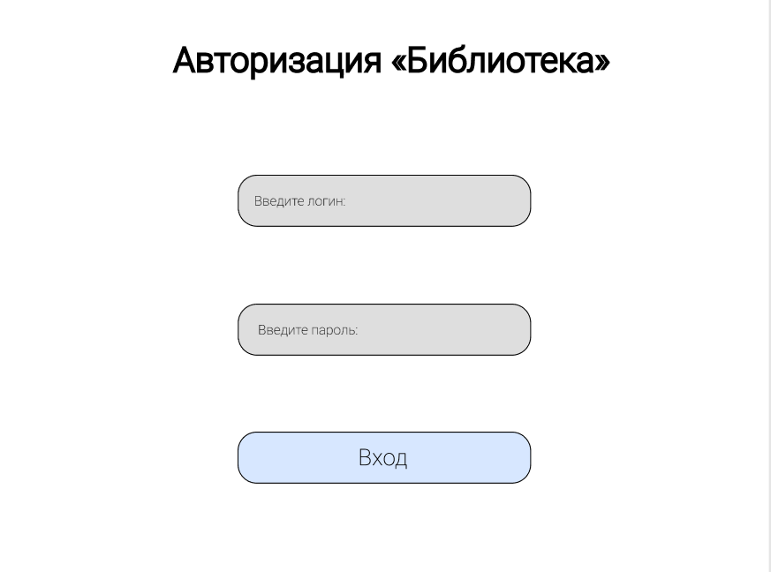

Рисунок 9 - Форма авторизации пользователя

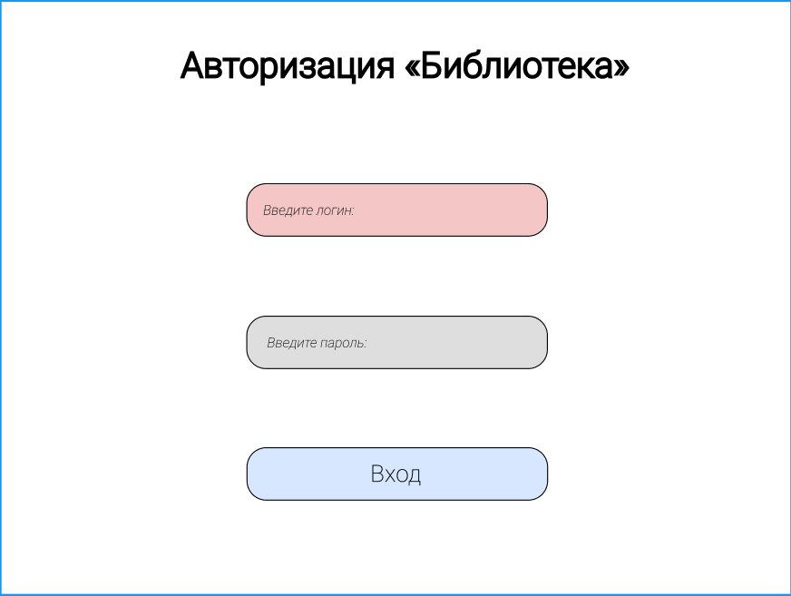

Рисунок 10 - Авторизация при неверно введённом логине

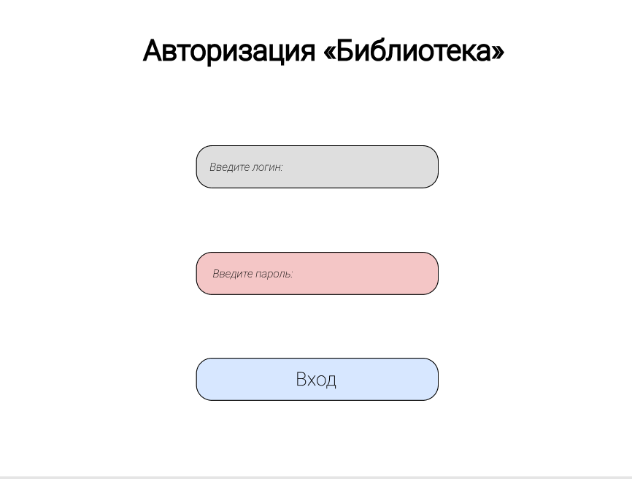

Рисунок 11 - Авторизация при неверно введённом пароле

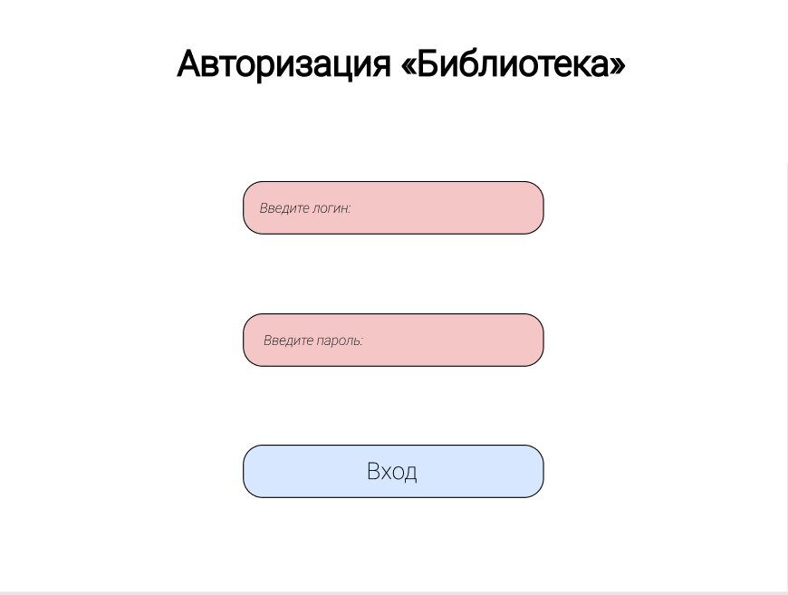

Рисунок 12 - Авторизация при неверно введённом логине и пароле

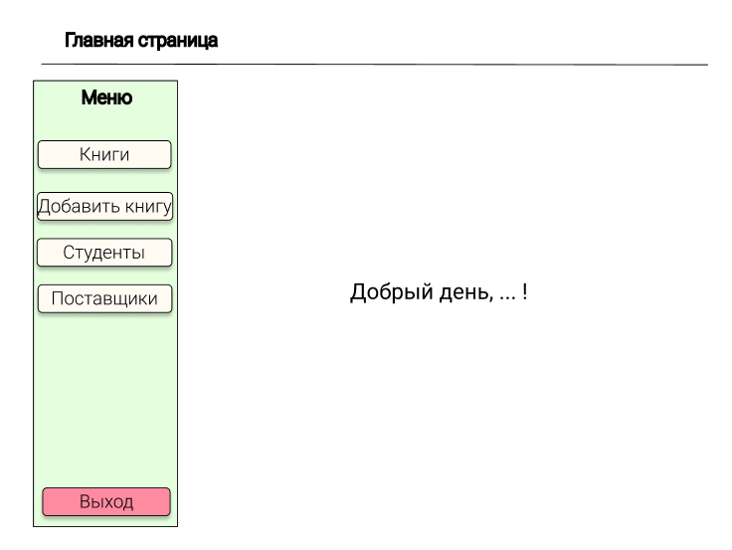

Рисунок 13 – Главная страница

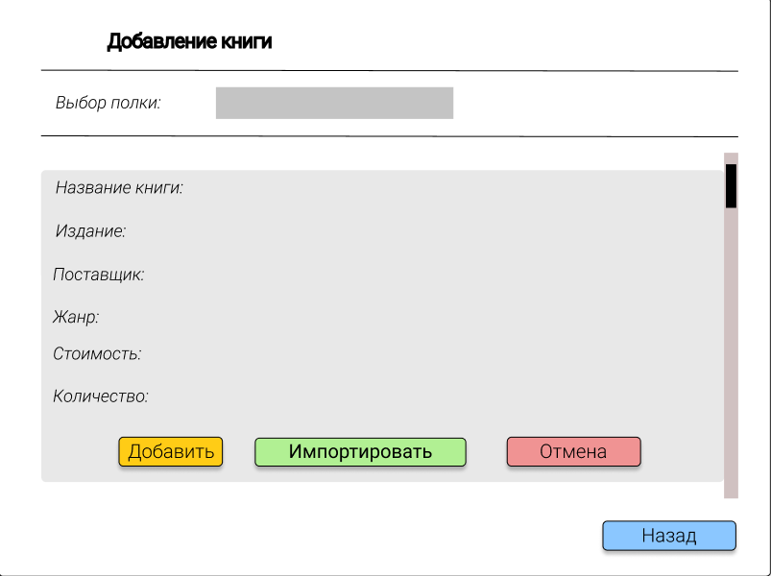

Рисунок 14 - Форма добавления книги в базу данных

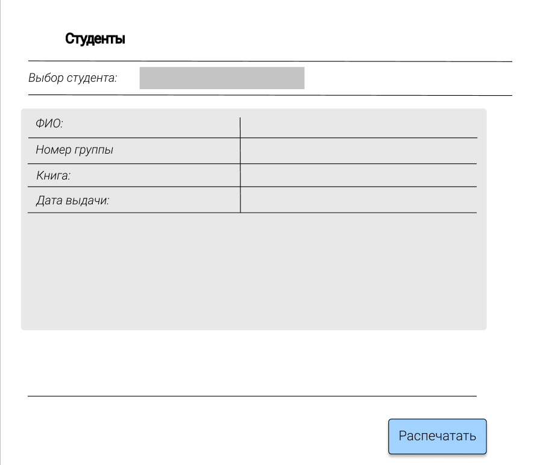

Рисунок 15 - Форма списка студентов

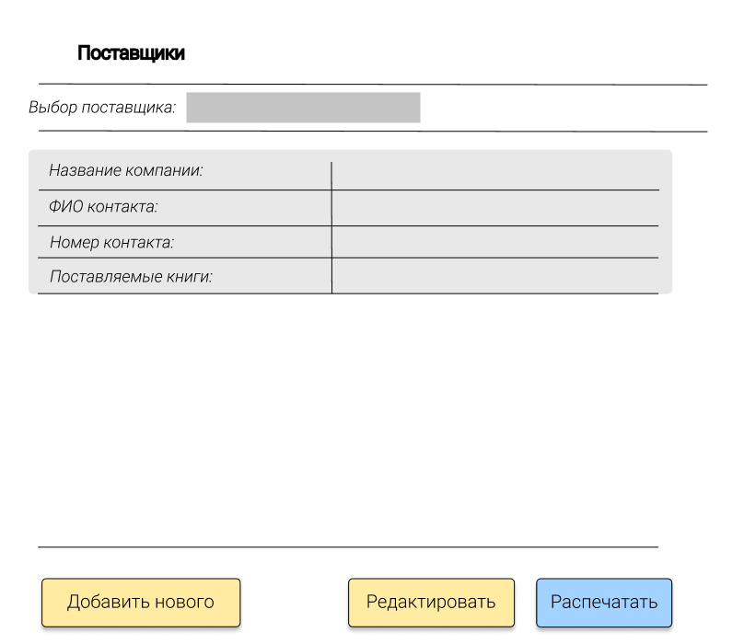

Рисунок 16 - Форма списка поставщиков

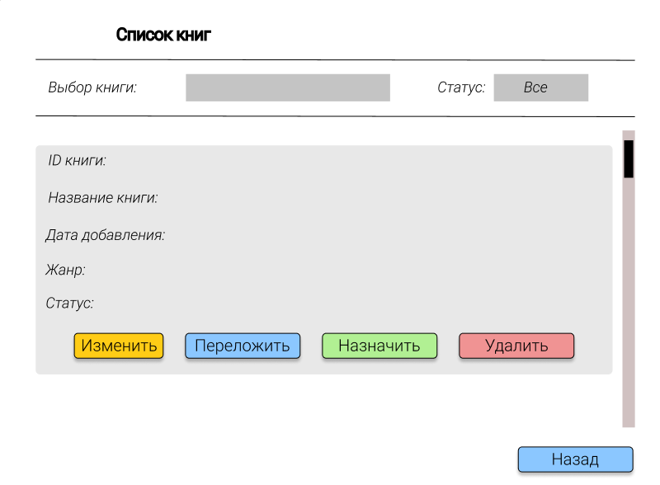

Рисунок 17 - Форма списка книг

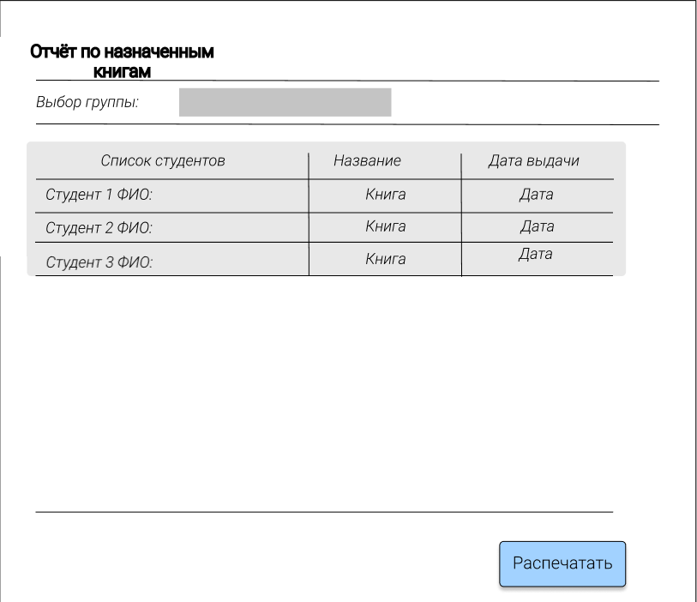

Рисунок 18 - Форма “Отчёт по назначенным книгам”